
Wijnen Jacobs is een gespecialiseerde wijnhandel met een passie voor kwaliteitswijnen en persoonlijk advies. Al jarenlang selecteren we zorgvuldig wijnen die perfect passen bij elke gelegenheid. Deze technische fiche geeft een overzicht van de specifieke kenmerken van deze wijn, inclusief herkomst, druivensoorten en smaakprofiel.

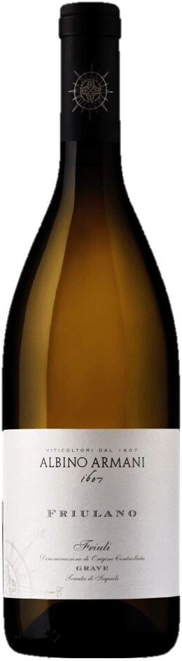

Albino Armani - Friulano
HERKOMST | Italië, Friuli Grave DOC
DRUIVENSOORT | Friulano
VINIFICATIE | Inox + deels in tonneaux
SPECIFICATIE | Karaktervolle wijn, aroma’s van witte bloemen en vlierbloesem. Rijpe peer en perzik. Toets van bittere amandel
ALCOHOLPERCENTAGE | 12,5%
SERVEERTIP | San Daniele-ham, zeevruchten, kazen, asperges, gegrilde vis

WIJNDOMEIN
Albino Armani is een historisch familiebedrijf met meer dan 400 jaar wijntraditie. Hun stijl is doorgaans zeer zuiver, elegant en terroirgedreven. De familie bezit wijngaarden in drie belangrijke regio’s: Trentino, Veneto, Friuili-venezia Giulia

